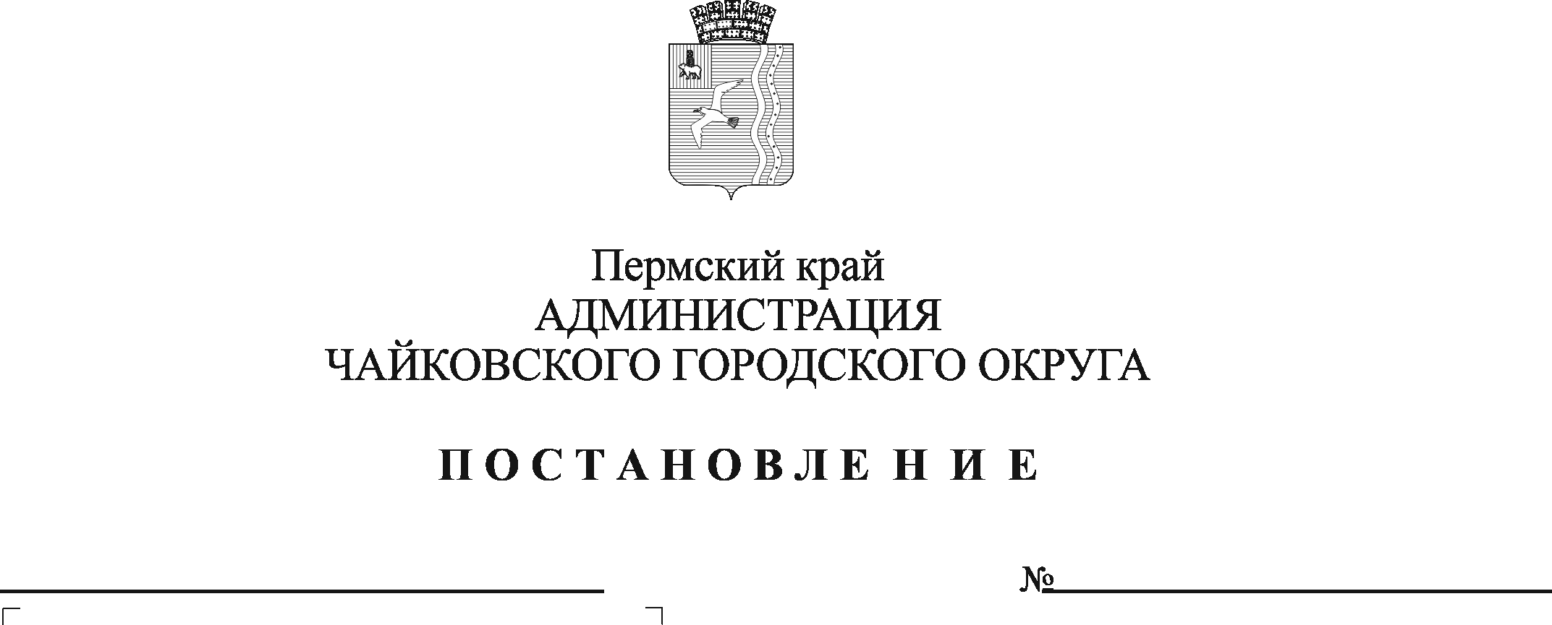

758

09.09.2024

**О подготовке проекта о внесении изменений в правила землепользования и застройки Чайковского городского округа Пермского края**

На основании статей 8, 33 Градостроительного кодекса Российской Федерации, статьи 16 Федерального закона от 6 октября 2003 г. № 131-ФЗ «Об общих принципах организации местного самоуправления в Российской Федерации», Устава Чайковского городского округа, поступивших предложений от собственников земельных участков, учитывая заключение комиссии по землепользованию и застройке при администрации Чайковского городского округа от 5 сентября 2024 г.

ПОСТАНОВЛЯЮ:

1. Подготовить проект о внесении изменений в графическую часть правил землепользования и застройки Чайковского городского округа Пермского края, утвержденных постановлением администрации Чайковского городского округа от 11 января 2022 г. № 13 (в редакции от 29 марта 2024 г. № 293), и учесть при внесении изменений в генеральный план Чайковского городского округа Пермского края:

1.1 в части формирования границы территориальной зоны Ж1 «Зона застройки индивидуальными жилыми домами (включая блокированные жилые дома)» за счет уменьшения территориальной зоны Т1 «Зона транспортной инфраструктуры», включив земельный участок с кадастровым номером 59:12:0490000:63, площадью 3267,0 кв.м., расположенный по адресу: Пермский край, городской округ Чайковский, деревня Русалевка, улица Набережная, з/у 23, в зону Ж1 (приложение 1 к настоящему постановлению);

1.2 в части формирования границы территориальной зоны П1 «Производственная зона» за счет уменьшения территориальной зоны Т1 «Зона транспортной инфраструктуры», включив земельный участок с кадастровым номером 59:12:0010420:451, площадью 3443,0 кв.м., расположенный по адресу: Пермский край, городской округ Чайковский, город Чайковский, улица Промышленная, в зону П1 (приложение 2 к настоящему постановлению).

2. Опубликовать постановление в газете «Огни Камы» и разместить на официальном сайте администрации Чайковского городского округа.

3. Контроль за исполнением постановления возложить на заместителя главы администрации Чайковского городского округа по строительству и земельно-имущественным отношениям.

Глава городского округа –

глава администрации

Чайковского городского округа А.В. Агафонов

|  |  |
| --- | --- |
|  | Приложение 1  к постановлению администрации Чайковского городского округа  от 09.09.2024 № 758 |

Т1 --› Ж1

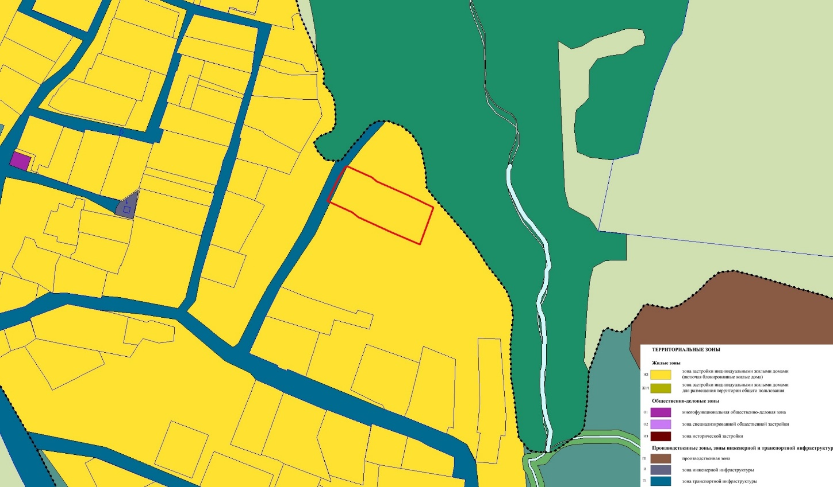

|  |  |
| --- | --- |
|  | Приложение 2  к постановлению администрации Чайковского городского округа  от 09.09.2024 № 758 |

Т1 --› П1

